昆明医科大学2024年博士研究生招生
“申请-考核制”报名温馨提示

各位考生：

我校2024年博士研究生招生“申请-考核制”报名将于 2024年
5月10日11:00—5月20日12:00进行，届时请考生登录昆明医科大学博士研究生招生管理系统http://kybs.kmmu.edu.cn 报名（由于之前要做系统测试请不要提前登录系统，以免影响报名数据）。
报名前请仔细阅读《昆明医科大学2024年攻读博士学位研究生招生简章》（https://www.kmmc.cn/pages_320_51233.aspx）及本温馨提示。
一、注册

点击注册按钮，根据提示进行注册

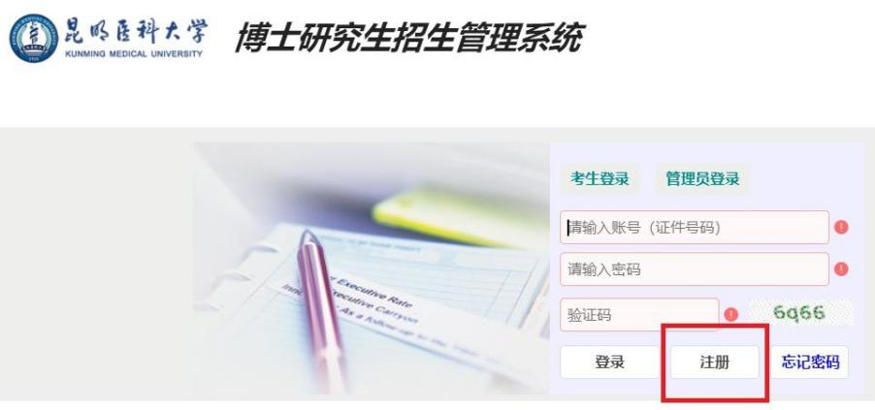

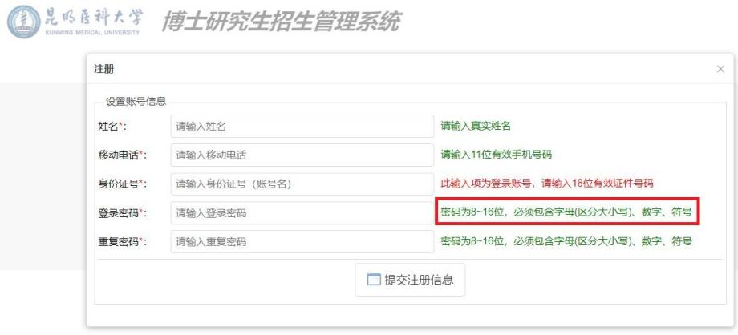

二、填写报名信息

（一）上传照片
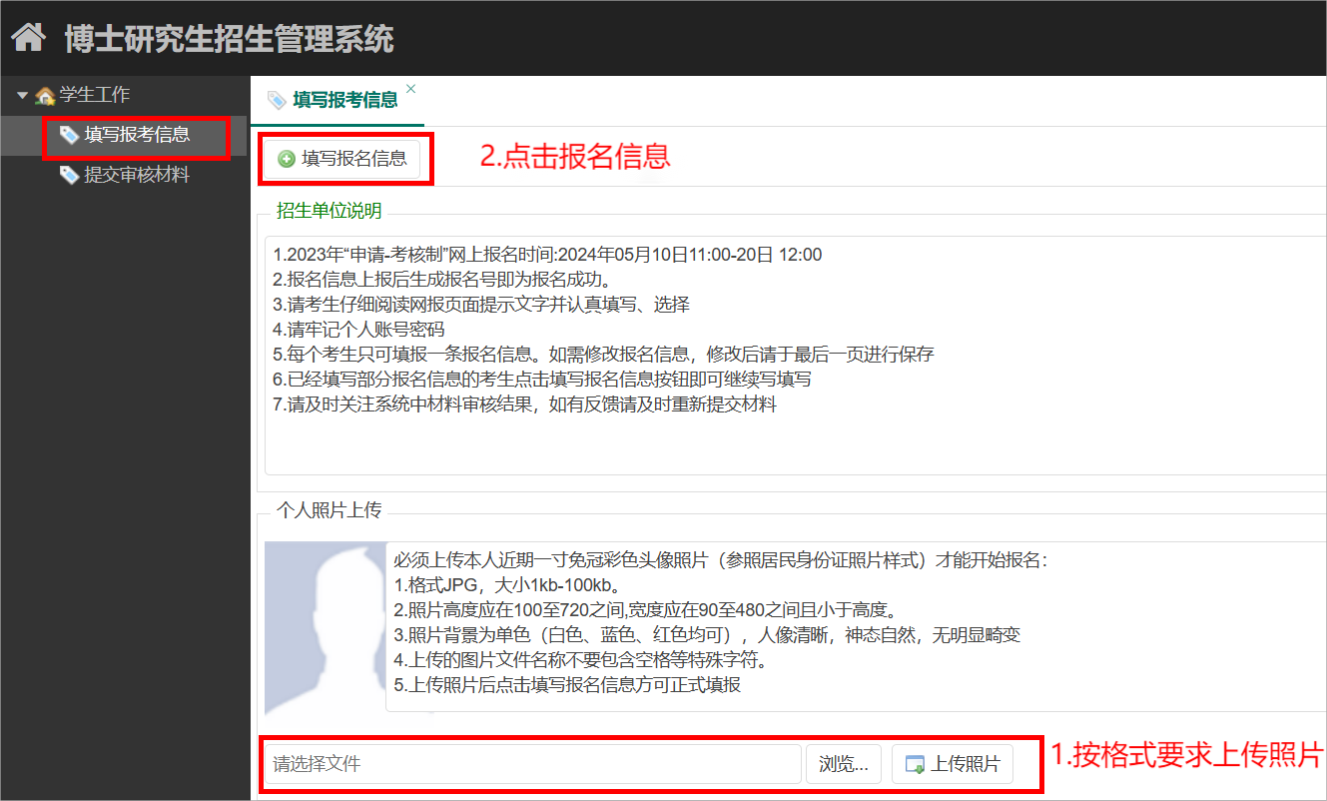

注：图片格式为JPG，大小 20-100K。如果上传提示错误，请刷新后再重新上传。

（二）填写报名信息

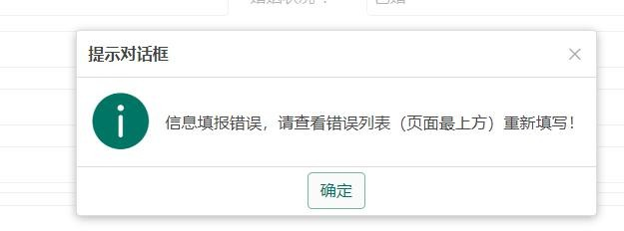
报考过程中，若提示错误，请查看页面最上方错误列表，重新修改填写

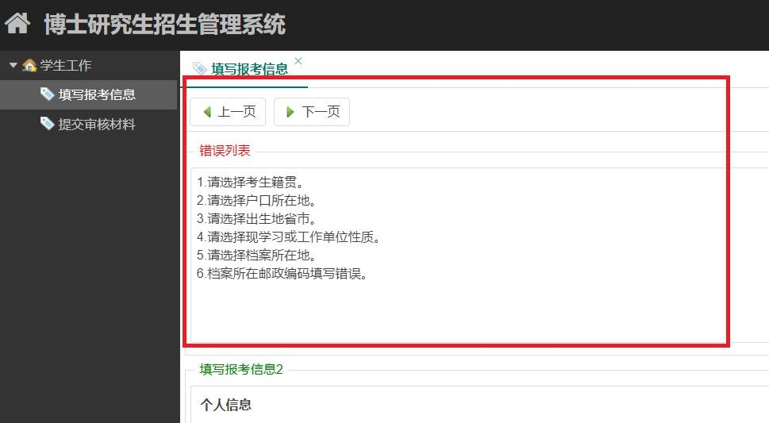

（三）生成报名号

报名完成后请点击保存报名信息 和上报报名信息 成功点击保存报名信息按钮，生成报名号。
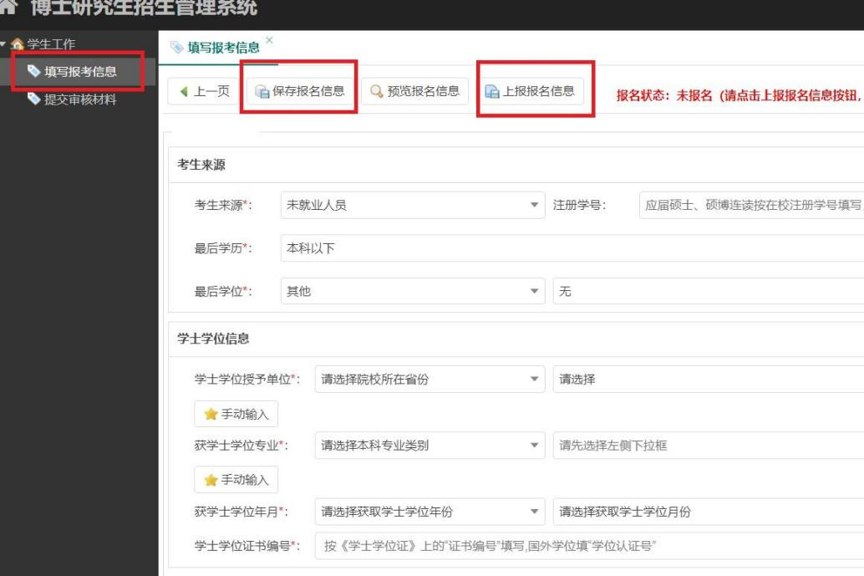

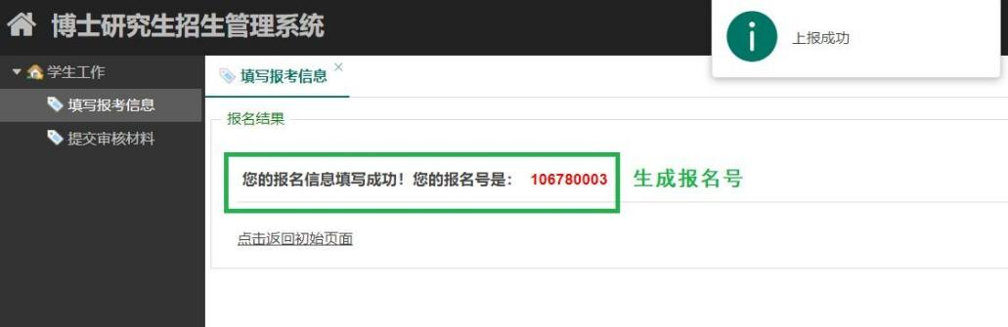
三、提交审核材料

（一）《博士学位研究生网上报名信息简表》

点击提交审核材料，下载报名简表，签字完成后扫描，点击上传报名简表。
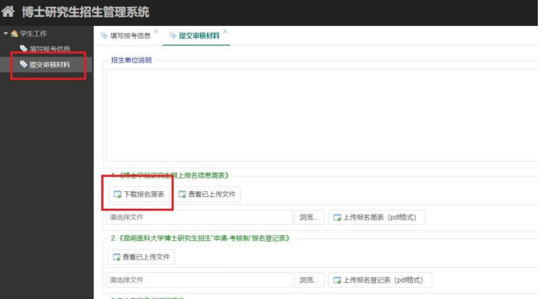

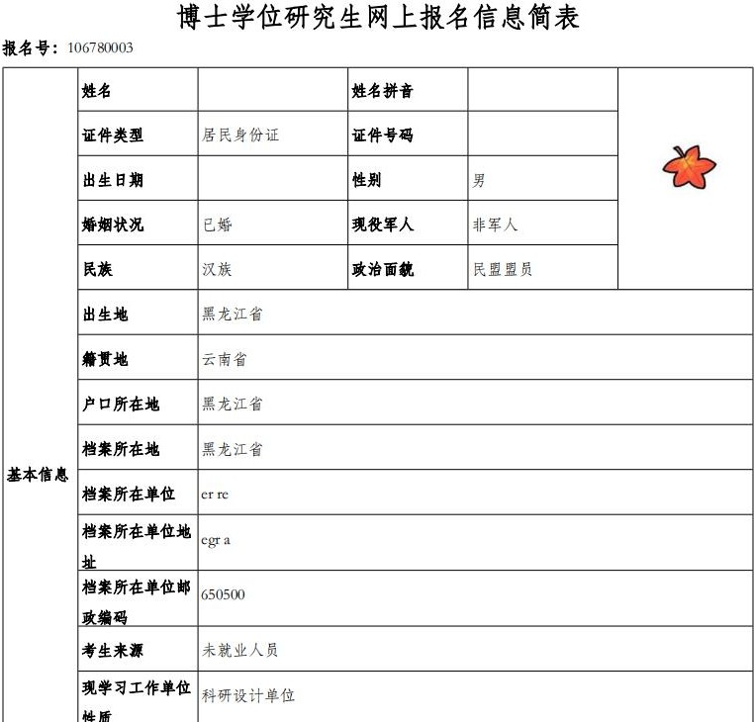

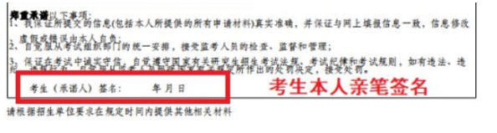
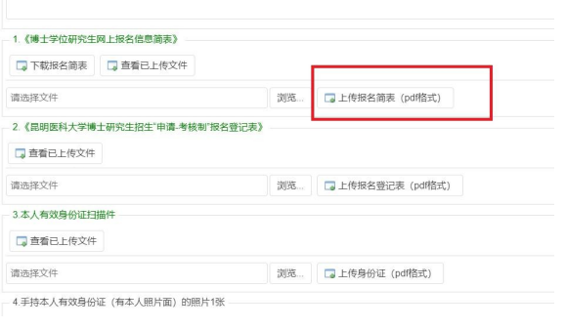

（二）《昆明医科大学博士研究生“申请-考核制”报名登记表》
点击https://www.kmmc.cn/pages_320_51233.aspx下载模板，填写、盖章、签字完成后扫描，点击上传报名登记表。
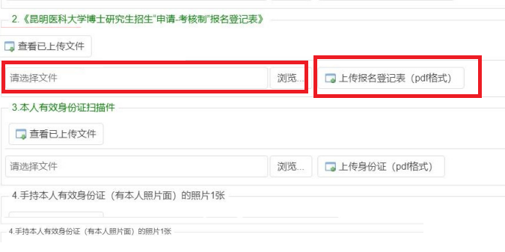

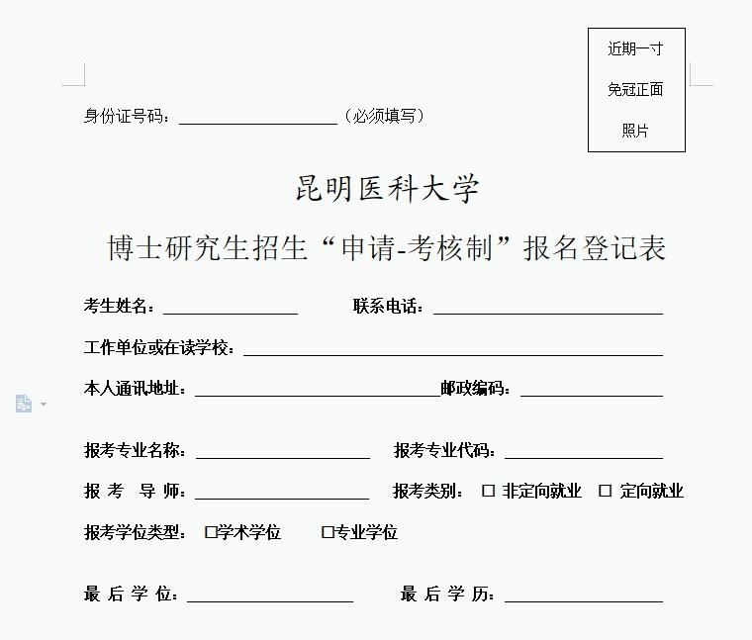
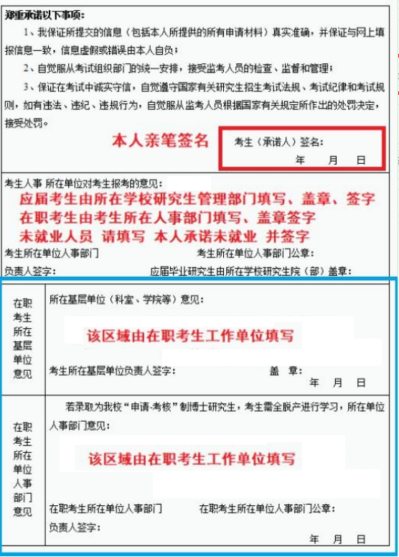

（三）本人有效身份证扫描件

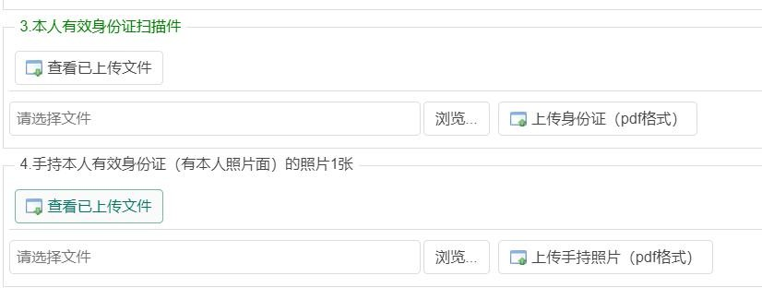
正、反面须放在同一文件内上传，请确保证件边框完整，信息清晰可见。获相应学历后，姓名或身份证号发生变更的考生，须同时将公安机关出具的有关变更证明或《户口簿》对应变更页及身份证正、 反面放在同一文件内上传。

（四）考生手持本人有效身份证（有本人照片面）的照片，请确 保考生全脸正面及身份证信息清晰可见

（五）学士、硕士学历、学位证书扫描件、《教育部学历证书电子注册备案表》1 份。应届硕士毕业生可提供在读学校研究生学籍管理部门出具的证明及《教育部学籍在线验证报告》扫描件。
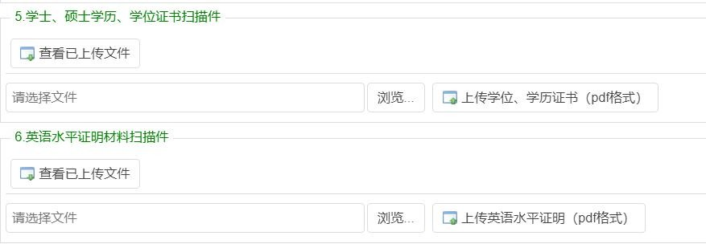

（六）英语水平证书、成绩单或以第一作者或通讯作者在国内外期刊上以英文发表的学术论文扫描为一个文件上传。
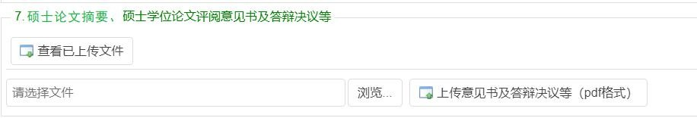
（七）硕士学位论文摘要、评阅意见书及答辩决议（应届硕士毕业生提供学位论文摘要、硕士学位论文开题报告及研究进展报告）合为一个文件上传。

注：昆明医科大学（昆明医学院）往届生硕士学位论文评阅意见书及答辩决议由学校提供，无需上传。上传时请上传硕士论文摘要扫描件，并注明姓名、学号、导师、就读院系、毕业专业及毕业年月。

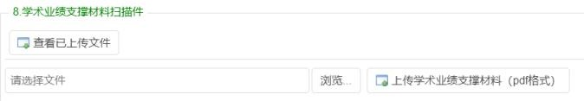
（八）学术业绩支撑材料扫描件（《昆明医科大学博士研究生“申 请-考核制”报名登记表》中填写的公开发表的代表性学术论文、专利证书、专著、获奖证书、主持的科研项目任务书等，扫描为一个文件上传）。

（九）专家推荐书

请点击https://www.kmmc.cn/pages_320_51233.aspx下载模板，由申请学科专业领域内两位正高级专业技术职称专家亲笔填写后扫描为一个文件上传。

（十）《医师资格证》及《医师执业证书》上传（报考专博的考生需要上传，两个证书合为一个文件上传）

重要提示：提交材料一旦上传无法修改，请仔细核对确认后 再点击“校验是否上传所有材料并提交”！！！
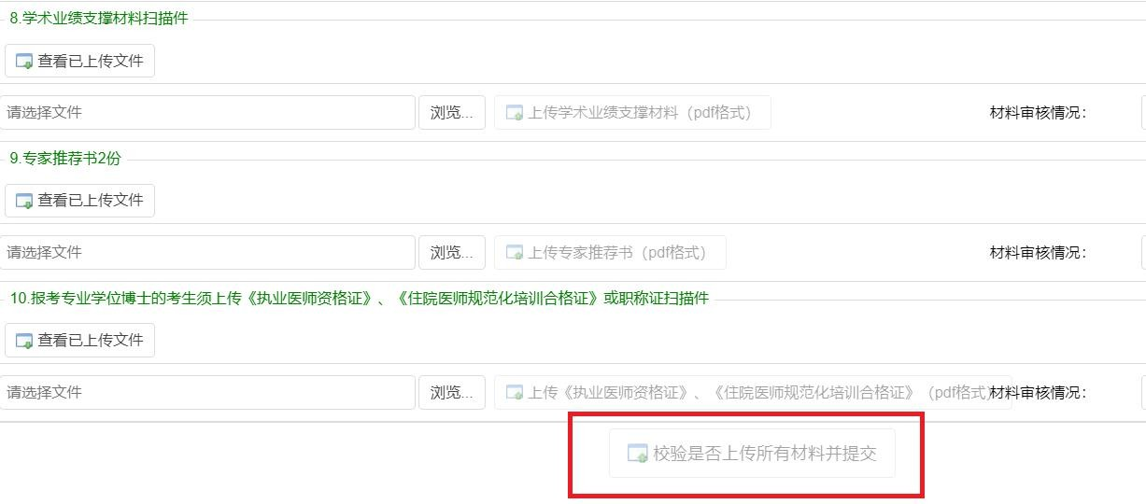
请及时关注各单位审核结果
